ОПЕРАЦИЯ: «ЦВЕТЕНИЕ»
ДИЗАЙН-ДОКУМЕНТ ИГРЫ
Команда Spore Corporation. Платформа: VR. Движок: Unity.

1. Концепция и геймплей
«Операция: "Цветение"» – однопользовательская VR-игра в жанре головоломки с элементами хоррора. Игрок оказывается в изолированной биологической лаборатории, где после аварии остался экспериментальный цветок, распространяющий опасные споры. Главная цель – приготовить препарат для нейтрализации растения и остановить распространение заражения до истечения отведённого времени.
В начале уровня игрок находится возле лабораторного рабочего места с реагентами, оборудованием и исследовательскими материалами. Для определения состава лекарства необходимо изучить лабораторный справочник и дополнительные записи. В полной версии главный рецепт может включать промежуточные компоненты, получаемые по побочным рецептам. Игрок выбирает подходящие вещества и готовит итоговую смесь.
Игрок должен внимательно выбирать реагенты: ошибочная комбинация приводит к неудаче. После начала приготовления второй попытки смешивания в текущем прохождении нет. Дополнительную сложность создаёт ограничение времени.
Завершается уровень применением готового препарата к заражённому цветку. Правильная смесь, использованная до окончания времени, приводит к победе и прекращению распространения спор. Применение неправильного состава или истечение времени означает поражение.

2. Ключевые механики

Взаимодействие с окружением
Работа с предметами – основа VR-взаимодействия. Игрок может брать и переносить небольшие лабораторные объекты, рассматривать их, ставить на стол и использовать одновременно в обеих руках. Колбы и пробирки можно наклонять для переливания, отдельные стеклянные ёмкости – разбивать. Мебель и тяжёлое оборудование остаются неподвижными.

Справочник и система рецептов
В минимальной версии используется один рецепт из трёх компонентов: один указан сразу, два игрок выясняет по подсказкам. Колбы различаются цветом жидкости и наклейками с символами. В полной версии планируется расширить систему рецептами для составных реагентов и дополнительными исследовательскими записями.

Приготовление веществ
Игрок выбирает нужные колбы и переливает вещества в общую ёмкость. Для победы необходимо соблюсти указанную комбинацию. Ошибка в выборе или приготовлении состава означает неудачный эксперимент: очистить смесь и начать смешивание заново в рамках попытки нельзя. Дополнительные операции с приборами рассматриваются для полной версии.

Время и результат эксперимента
Таймер запускается в начале уровня и не останавливается во время поиска подсказок и чтения рецепта. Верная смесь, применённая к цветку до истечения времени, приводит к победе; неверный состав или окончание времени – к поражению. Повторное приготовление в пределах одного прохождения не предусмотрено.

3. Минимальная рабочая версия (MVP)
Первая рабочая версия должна демонстрировать полный игровой цикл без дополнительных уровней и сложного оборудования. Игрок находится в простой лаборатории с одним столом, экспериментальным цветком, набором одинаковых по форме колб и ёмкостью для смешивания.
В рецепте предусмотрены три компонента. Первый указан сразу, а сведения о двух остальных нужно найти на отдельных записках, размещённых в пределах досягаемости игрока, в том числе в менее заметных местах стола. Колбы отличаются цветом жидкости и условными символами на наклейках; совпадение только по цвету не гарантирует правильный выбор.
Игрок изучает рецепт, находит две подсказки, определяет нужные колбы и смешивает вещества в общей ёмкости до окончания таймера. Неверный состав либо истечение времени приводит к поражению, повторное смешивание в той же попытке не допускается. Финальное применение смеси к цветку сохраняется как цель игры. Преподаватель приводил 30 секунд как пример длительности таймера, окончательное значение не утверждено.
Для MVP достаточно простой геометрии помещения и моделей обязательных объектов; декорации, дополнительные рецепты и сложные эффекты относятся к дальнейшему развитию проекта.

4. Визуальный стиль
Планируемый стиль – стилизованная трёхмерная лаборатория с читаемыми, слегка мультяшными формами, без стремления к фотореализму. Основу составляет научное помещение и оборудование для работы с растениями. Контраст между привычным лабораторным окружением и признаками заражения поддерживает элементы хоррора.
В качестве основы рассматриваются холодные белые, голубые и зелёные оттенки с отдельными яркими акцентами на реагентах и приборах. Новые референсы показывают как светлую лабораторию, так и более тёмный аварийный вариант. Важные предметы, символы на колбах и записки должны хорошо различаться в VR; окончательное соотношение светлых и тревожных сцен будет уточняться.
Главный визуальный акцент – экспериментальный цветок в отдельном защитном боксе или инкубаторе. Для него рассматриваются стилизованная форма, локальная подсветка и предупредительные обозначения. Изображения исследовательских капсул и растений используются как ориентиры для формы центрального объекта.
Для полноценного окружения планируются лабораторные стойки, контейнеры, экраны, растения и материалы исследований. После аварии могут появляться красное аварийное освещение, следы повреждений и признаки заражения. При наличии времени цветок получит разные визуальные состояния для победы и поражения; минимальная версия может ограничиться одной моделью и итоговым сообщением.

5. Мир, сюжет и роль игрока
Действие происходит в современном исследовательском комплексе, где изучали экспериментальное растение. Его споры способны вызывать мутации живых организмов. После неизвестного инцидента биологический материал вышел за пределы изоляции, большинство сотрудников эвакуировали и отправили на карантин, а комплекс закрыли. Существует риск дальнейшего распространения спор за его пределы.
Игрок – один из исследователей, оставшийся внутри лаборатории. Он знаком с общими сведениями о растении, но не обладает готовым решением. Пользуясь оставшимися записями и оборудованием, игрок должен разработать препарат, нейтрализовать источник спор и предотвратить дальнейшее заражение.

6. Локация и предметы
Реализуемый уровень – одна биологическая лаборатория с рабочим местом, реактивами, исследовательскими документами и защитным боксом с цветком. Все обязательные взаимодействия организованы вокруг фиксированной позиции игрока. Возможные дополнительные помещения комплекса – химическая или карантинная лаборатория, склад реагентов и архив – рассматриваются только как перспективы развития проекта.
В полной версии планируется около 25–30 колб с различными реагентами, а также пробирки, штативы, лабораторные стаканы и инструменты. Для MVP набор сокращён до нескольких колб одной модели с различимыми цветами жидкости и наклейками, общей ёмкости для смешивания, рецепта и двух записок. Остальные предметы и оборудование добавляются по мере развития проекта.

7. Управление
Игра рассчитана на два стандартных VR-контроллера. Игрок осматривается движениями головы, а положение виртуальных рук соответствует движению контроллеров. Захват, перенос и использование предметов выполняются естественными жестами. Свободное движение стиками и телепортация не предусмотрены: прохождение организовано с одной фиксированной позиции.

8. Звуковое сопровождение
Звуковая среда сочетает негромкую тревожную музыку в направлении dark ambient со звуками вентиляции, работающего оборудования и далёкой аварийной сигнализации. В начале музыка не мешает изучению справочника и приготовлению смеси. При обнаружении цветка и приближении критического момента напряжение постепенно усиливается, сигналы таймера учащаются.
Финальное применение препарата сопровождается коротким музыкальным переходом. При победе тревожная музыка и сигнализация стихают; при поражении звучание становится резче и завершается тревожным акцентом.

9. Визуальные референсы
Подборка новых референсов команды. Изображения показывают стилизованные лаборатории, материалы и формы оборудования, варианты освещения и защитные боксы для растений. Это ориентиры по отдельным элементам, а не готовый вид игровой сцены.
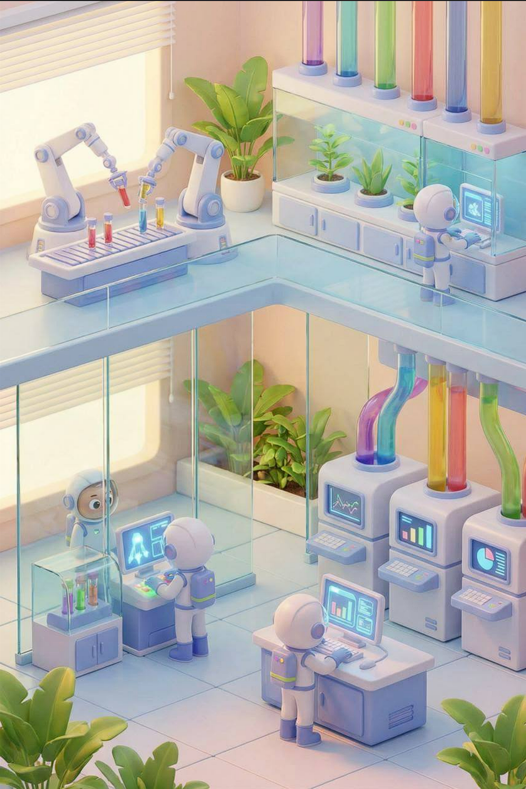
Референс 1
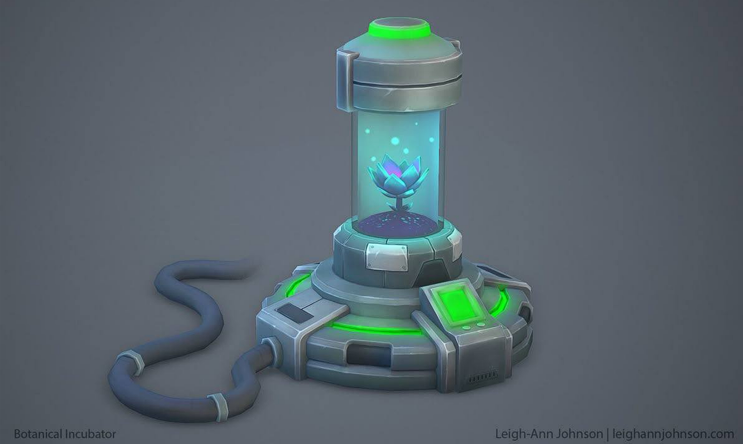
Референс 2
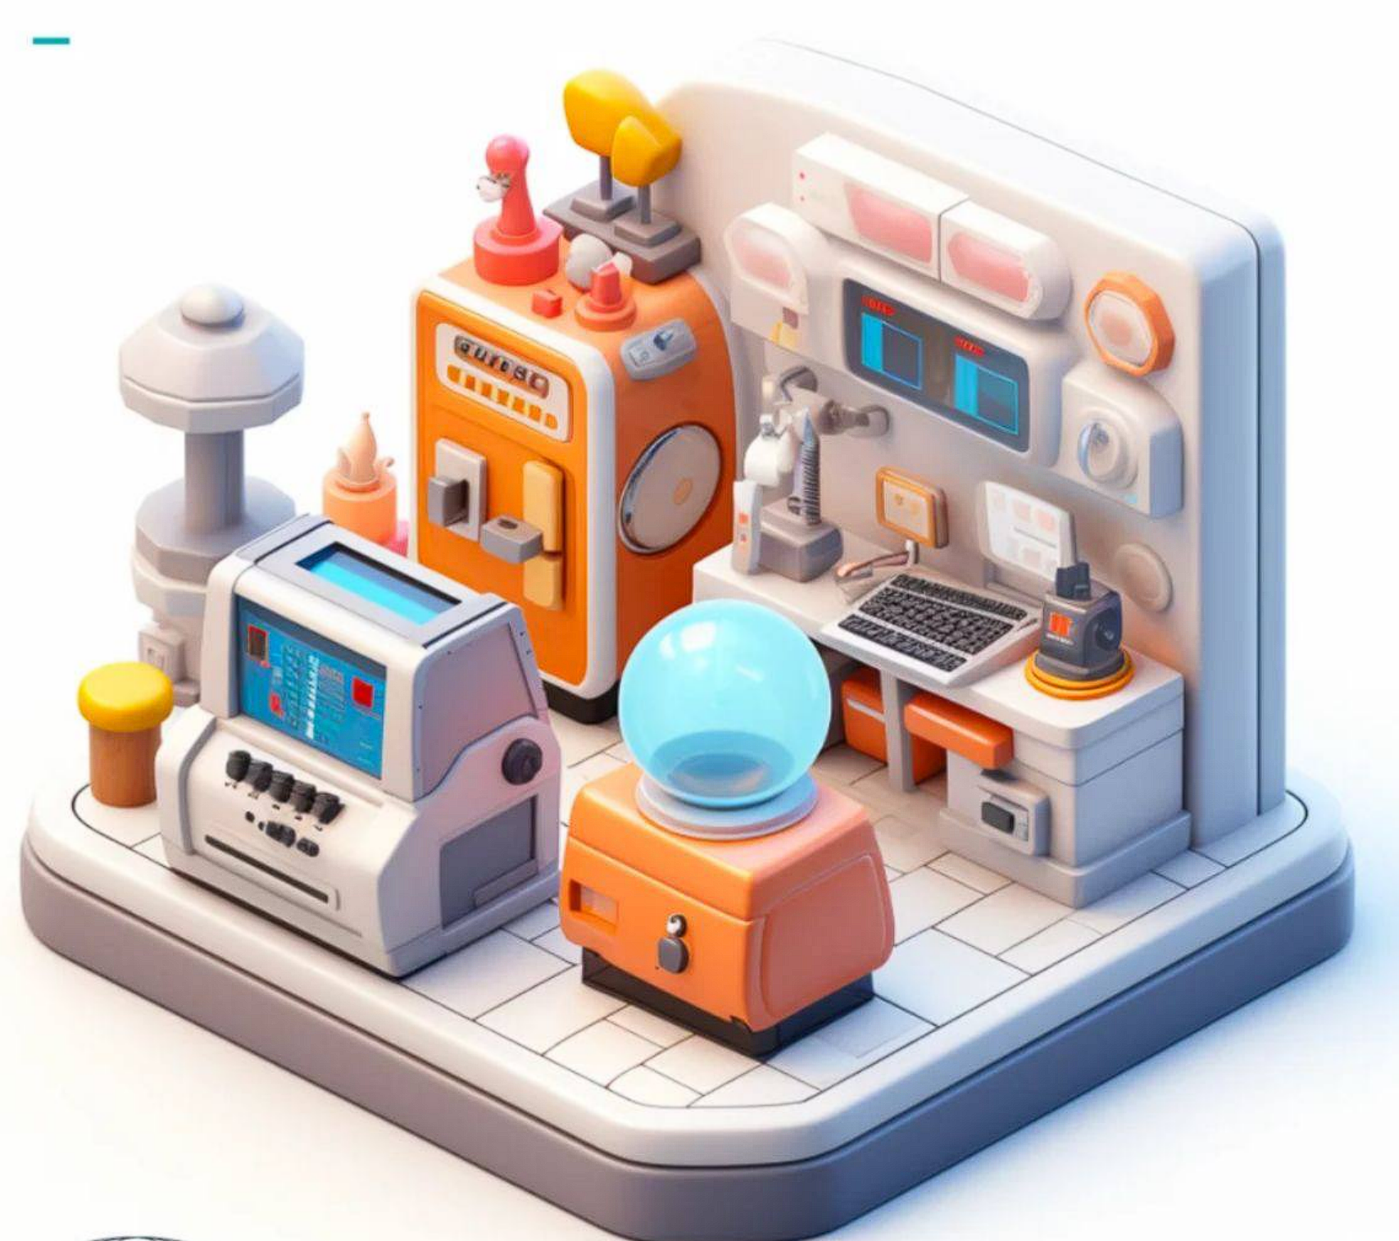
Референс 3

Референс 4

Референс 5
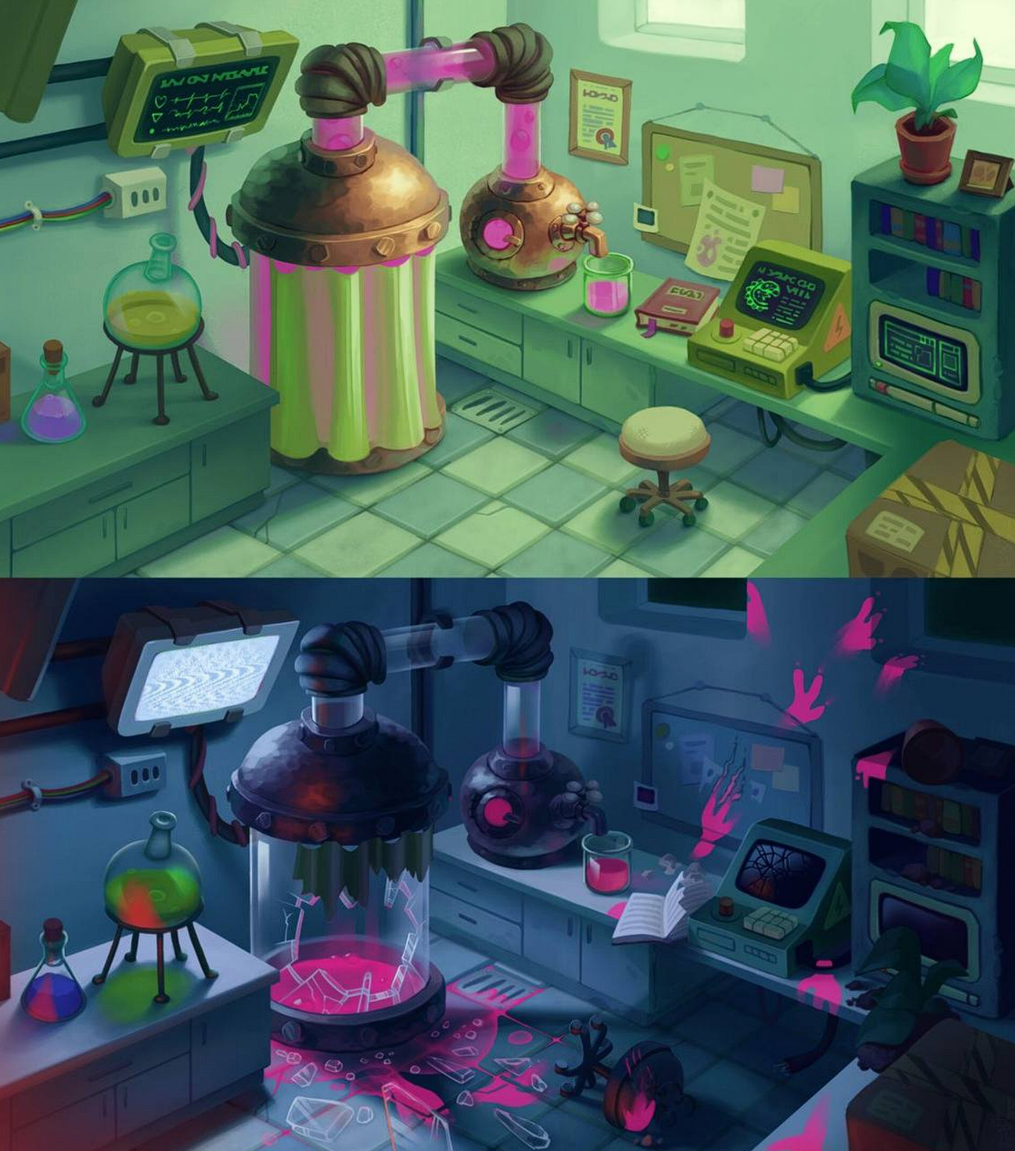
Референс 6
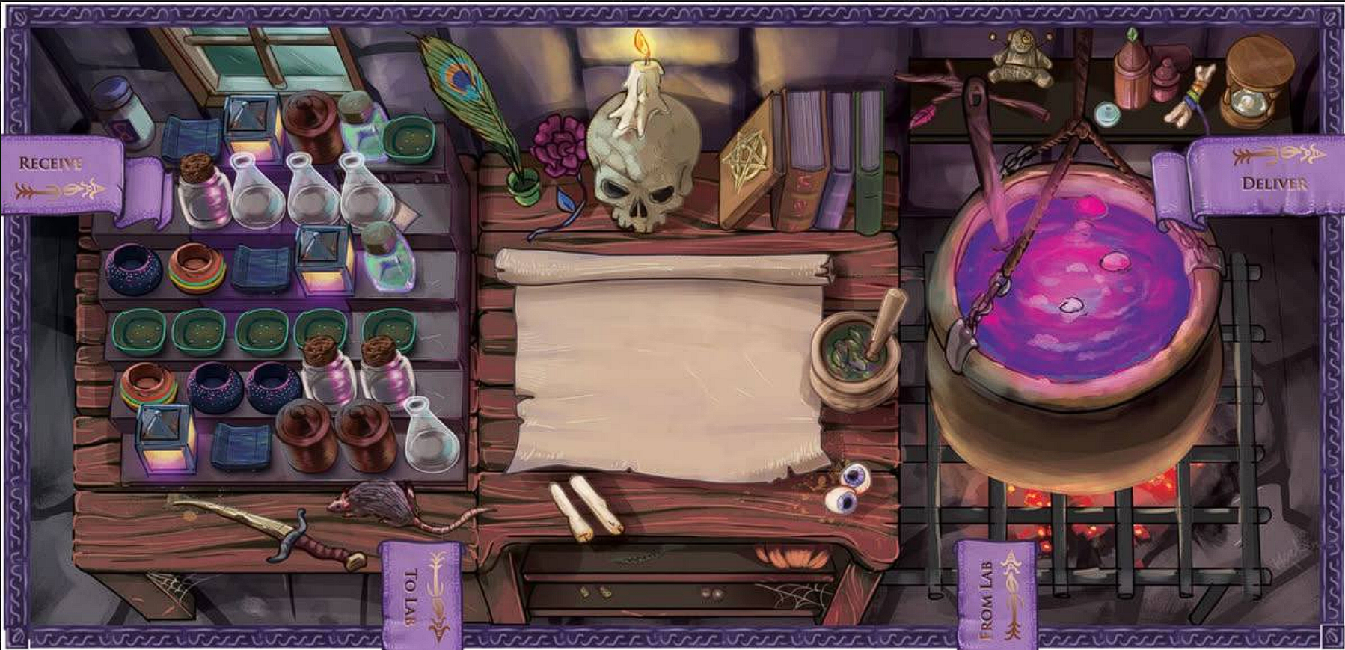
Референс 7
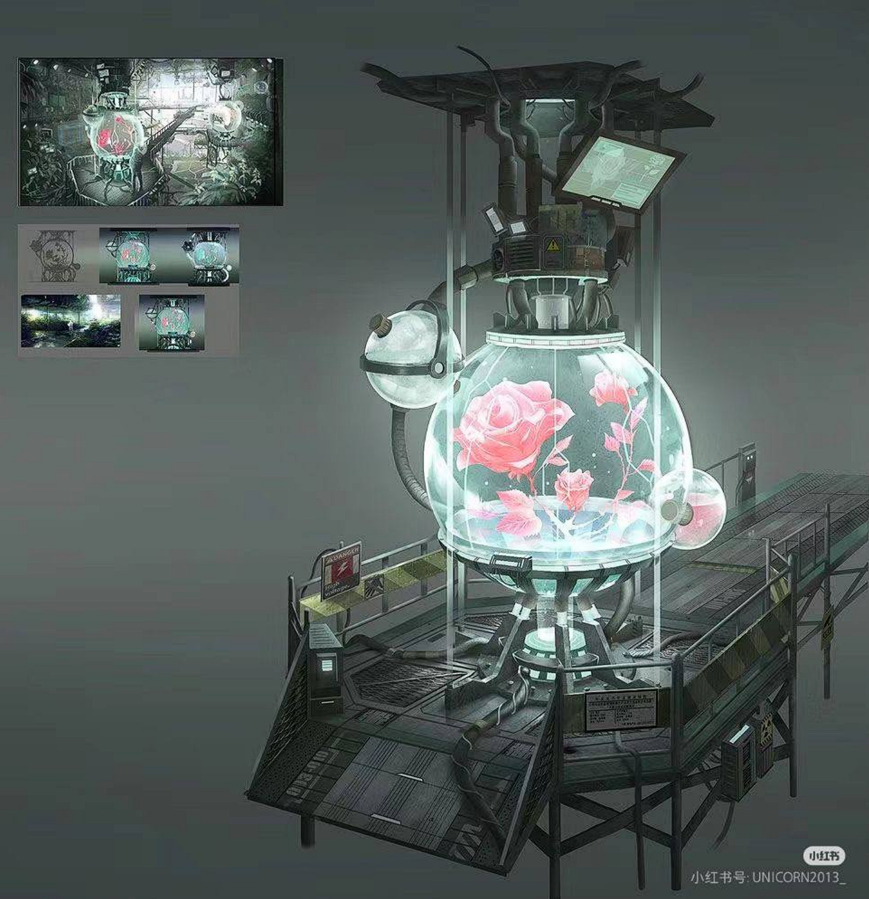
Референс 8

